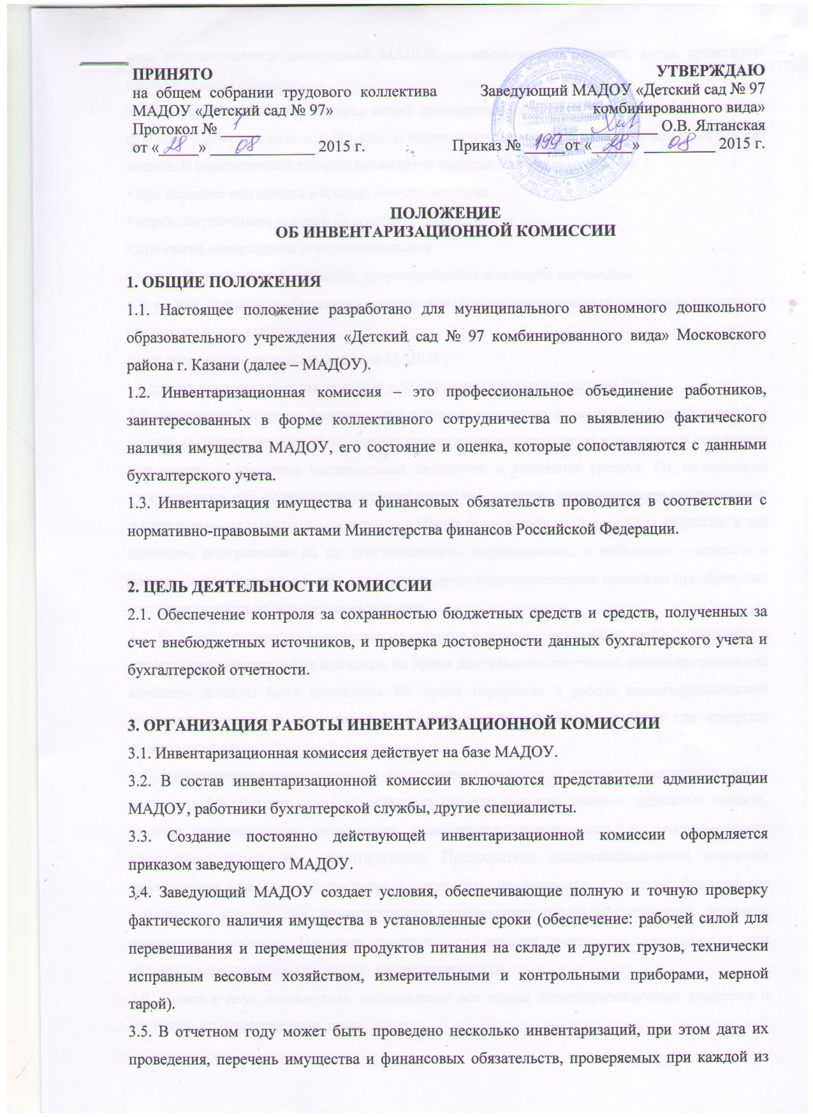

устанавливается заведующей МАДОУ за исключением случаев, когда проведение инвентаризации обязательно.
Инвентаризация основных средств может проводиться один раз в три года, а библиотечных фондов – один раз в пять лет. Плановую инвентаризацию целесообразно начинать 1-го числа месяца. В определенных случаях проводится внеплановая инвентаризация:
• при передаче имущества в аренду, выкупе, продаже
• перед составлением годовой бухгалтерской отчетности;
• при смене материально ответственных лиц;
• при выявлении фактов хищения, злоупотребления или порчи имущества
• в случае стихийного бедствия, пожара, или других чрезвычайных ситуаций, вызванных экстремальными условиями;
• при реорганизации или ликвидации МАДОУ;
• в других случаях, предусмотренных действующим законодательством РФ.
3.6. До начала проверки фактического наличия имущества инвентаризационная комиссия должна получить последние на момент инвентаризации приходные и расходные документы или отчеты о движении материальных ценностей и денежных средств. От материально ответственных лиц получаются расписки о том, что к началу инвентаризации все расходные и приходные документы на имущество сданы в бухгалтерию или переданы комиссии и все ценности, поступившие на их ответственность, оприходованы, а выбывшие – списаны в расход. Аналогичные расписки дают и лица, имеющие подотчетные суммы на приобретение или доверенности на получение имущества.
3.7. Если инвентаризация имущества проводится в течение нескольких дней, то помещения, где хранятся материальные ценности, на время длительного отсутствия инвентаризационной комиссии должны быть опечатаны. Во время перерывов в работе инвентаризационной комиссии описи должны храниться в ящике в закрытом помещении, где сводится инвентаризация.
3.8. Инвентаризационная комиссия обеспечивает полноту и точность внесения в описи данных о фактических остатках основных средств, запасов, товаров, денежных средств, другого имущества и финансовых обязательств, правильность и своевременность оформления материалов инвентаризации. Председатель инвентаризационной комиссии визирует все приходные и расходные документы, приложенные к отчетам. Фактическое наличие имущества при инвентаризации определяется путем обязательного подсчета, взвешивания, обмера. Проверка фактического наличия имущества производится при обязательном участии материально ответственных лиц.
3.9. Описи в двух экземплярах подписывают все члены инвентаризационной комиссии и материально ответственные лица.
3.10. По окончании инвентаризации могут проводиться контрольные проверки правильности ее проведения. Результаты контрольных проверок правильности проведения инвентаризации оформляются актом и регистрируются в книге учета контрольных проверок.

4. ФОРМЫ АКТОВ ИНВЕНТАРИЗАЦИИ
4.1. В соответствии с п. 4.1 Методических указаний по инвентаризации имущества и финансовых обязательств, утвержденных приказом Минфина России от 13.06.95 № 49, сличительные ведомости составляются по имуществу, при инвентаризации которого выявлены отклонения от учетных данных.
4.2. Формы сличительных ведомостей разрабатываются исходя из требований, установленных приложением 3 к Инструкции по бюджетному учету, утвержденной приказом Минфина России от 26.08.04 № 70н. Названное приложение содержит перечень регистров бюджетного учета с указанием обязательных реквизитов и показателей.
4.3. При проведении инвентаризации в МАДОУ рекомендуется использовать следующие регистры:
• акт инвентаризации остатков на счетах учета денежных средств;
• акт инвентаризации бланков строгой отчетности и денежных документов;
• акт инвентаризации по объектам нефинансовых активов;
• акт инвентаризации наличных денежных средств;
• акт инвентаризации расчетов с покупателями, поставщиками и прочими дебиторами и кредиторами;
• акт о результатах инвентаризации.

5. ИНВЕНТАРИЗАЦИЯ НЕФИНАНСОВЫХ АКТИВОВ
5.1. Под нефинансовыми активами понимаются все средства бюджетного учреждения, имеющие материально-вещественную форму, в том числе:
• основные средства;
• непроизведенные активы;
• нематериальные активы;
• материальные запасы.
5.2. До начала инвентаризации основных средств необходимо проверить:
• наличие и состояние инвентарных карточек, инвентарных книг, описей и других регистров аналитического учета;
• наличие и состояние технических паспортов или другой технической документации;
• наличие документов на основные средства, сданные или принятые МАДОУ в аренду или на хранение. При отсутствии документов, необходимо обеспечить их получение или оформление.
5.3. При инвентаризации основных средств комиссия производит осмотр объектов и заносит в описи полное их наименование, назначение, инвентарные номера и основные технические или эксплуатационные показатели. При инвентаризации здания, сооружений и другой недвижимости комиссия проверяет наличие документов, подтверждающих нахождение указанных объектов в оперативном управлении МАДОУ.
5.4. Машины и оборудование являются самостоятельными инвентарными объектами и заносятся в описи с указанием заводского номера по техническому паспорту организации изготовителя, года выпуска, назначения, мощности и т.д.
5.5. Объекты основных средств, находящиеся в эксплуатации и ранее относимые к малоценным предметам, инвентаризуются по местам их нахождения и материально ответственным лицам, на хранении у которых они находятся. Инвентаризация проводится путем осмотра каждого предмета. В описи предметы вносятся по наименованиям в соответствии с номенклатурой, принятой в бухгалтерском учете. На основные средства, не пригодные к эксплуатации и не подлежащие восстановлению, инвентаризационная комиссия составляет отдельную опись с указанием времени ввода в эксплуатацию и причин, приведших эти объекты в негодность (порча, полный износ и т.п.).
5.6. Инвентаризация материальных ценностей должна, как правило, проводиться в порядке расположения ценностей в данном помещении. При хранении материальных ценностей в разных изолированных помещениях у одного материально ответственного лица инвентаризация проводится последовательно по местам хранения. После проверки ценностей вход в помещение закрывается и комиссия переходит для работы в следующее помещение. Комиссия в присутствии материально ответственного лица проверяет фактическое наличие материальных запасов путем обязательного их пересчета, перевешивания или перемеривания. Не допускается вносить в описи данные об остатках ценностей со слов материально ответственных лиц.
5.7. Предметы спецодежды, столового и постельного белья, отправленные в стирку, должны записываться в инвентаризационную опись на основании записи приема грязного белья. Тара заносится в описи по видам, целевому назначению и качественному состоянию (новая, бывшая в употреблении, требующая ремонта и т.д.). На тару, пришедшую в негодность, инвентаризационной комиссией составляется акт на списание с указанием причин порчи.
5.8. Оприходование излишков основных средств, выявленных при инвентаризации, отражается по рыночной стоимости принятой проводкой. При оприходовании объектов основных средств оформляются следующие формы:
• Акт о приеме-передаче объекта основных средств (кроме зданий и сооружений) (ф. № 0306001);
• Акт о приеме-передаче здания (сооружения) ф. № 0306030);
• Акт о приеме-передаче групп объектов основных средств (кроме зданий и сооружений) (ф. № 0306031).
5.9. Одновременно на объект заводится Инвентарная карточка учета основных средств, формы которых, исходя из обязательных реквизитов и показателей, утверждает муниципальный финансовый орган. Материально ответственное лицо, за которым закрепляется данный объект, должно расписаться в его получении, с указанием даты оприходования, и включить в инвентарный список основных средств. Учет библиотечных фондов, предметов мягкого инвентаря и посуды ведется в Книге учета материальных ценностей.
5.10. Списание недостач основных средств, образовавшихся вследствие стихийных бедствий и иных чрезвычайных ситуаций, оформляется принятыми проводками по балансовой стоимости.
5.11. Списание основных средств вследствие недостачи, установленной при инвентаризации, отнесенных за счет виновных лиц, производится следующей схемой проводок:
• начисляются доходы в связи с недостачей, хищениями и др., отнесенными за счет виновных лиц, по рыночной стоимости;
• производится списание стоимости объекта с баланса.
5.12. Выбытие основных средств оформляется следующими первичными документами:
• Акт о списании объекта основных средств (ф. № 0306003);
• Акт о списании групп объектов основных средств (ф. № 0306033);
• Акт о списании мягкого и хозяйственного инвентаря (ф. № 0504143);
• Акт о списании исключенной из библиотеки литературы (ф. № 0504144) с приложением списков исключенной литературы.

6. ИНВЕНТАРИЗАЦИЯ ФИНАНСОВЫХ АКТИВОВ
6.1. По наличным денежным средствам составляется Акт инвентаризации наличных денежных средств. Правила проведения инвентаризации денежных средств регламентируются Порядком ведения кассовых операций в РФ. В сроки, установленные заведующим МАДОУ, а также при смене кассира производится внезапная ревизия кассы с полным полистным пересчетом денежной наличности и проверкой других ценностей, находящихся в кассе. Остаток денежной наличности в кассе сверяется с данными учета по кассовой книге.
6.2. Для производства ревизии кассы приказом заведующего МАДОУ назначается комиссия, которая составляет акт. При обнаружении ревизией недостачи или излишка ценностей в кассе в акте указывается их сумма и обстоятельства возникновения.
6.3. По задолженности работникам МАДОУ выявляются невыплаченные суммы по оплате труда, подлежащие перечислению на счет депонентов, а также суммы и причины возникновения переплат работникам. При инвентаризации подотчетных сумм проверяются отчеты подотчетных лиц по выданным авансам с учетом их целевого использования, а также суммы выданных авансов по каждому подотчетному лицу.
6.4. При плановой инвентаризации расчетов МАДОУ должно провести также инвентаризацию своей задолженности перед поставщиками и подрядчиками. В ходе инвентаризации должны быть выявлены причины образования кредиторской задолженности с последующим ее урегулированием. Дебиторская задолженность, по которой истек срок исковой давности, другие долги, не реальные для взыскания, должны списываться по каждому обязательству на основании данных проведенной инвентаризации, письменного обоснования и приказа заведующего МАДОУ.
6.5. Инвентаризационная комиссия путем документальной проверки должна также установить:
• правильность расчетов с банками, финансовыми, налоговыми органами, внебюджетными фондами, другими организациями;
• правильность и обоснованность числящейся в бухгалтерском учете суммы задолженности по недостачам и хищениям;
• правильность и обоснованность сумм дебиторской, кредиторской и депонентской задолженности.
Результаты оформляются Актом инвентаризации остатков на счетах учета денежных средств и Актом инвентаризации расчетов с поставщиками и прочими дебиторами и кредиторами.
6.6. Суммы, поступившие в возмещение причиненного МАДОУ ущерба, оформляются проводкой в зависимости от того, на какой счет поступили суммы.

7. ИНВЕНТАРИЗАЦИЯ БЛАНКОВ СТРОГОЙ ОТЧЕТНОСТИ
7.1. По бланкам строгой отчетности составляется Акт инвентаризации. Для списания бланков строгой отчетности применяется Акт о списании. Акт подписывается членами комиссии и утверждается заведующим МАДОУ на основании ведомости расхождений по результатам инвентаризации. Проверка фактического наличия бланков документов строгой отчетности производится по видам бланков, с учетом начальных и конечных номеров тех или иных бланков, а также по каждому месту хранения и материально ответственным лицам.

8. НАЛОГОВЫЕ ПОСЛЕДСТВИЯ ИНВЕНТАРИЗАЦИИ

8.1. Результаты инвентаризации заносятся в соответствующие налоговые регистры учета вне реализационных доходов и расходов с последующим учетом при формировании налоговой декларации по налогу на прибыль.

